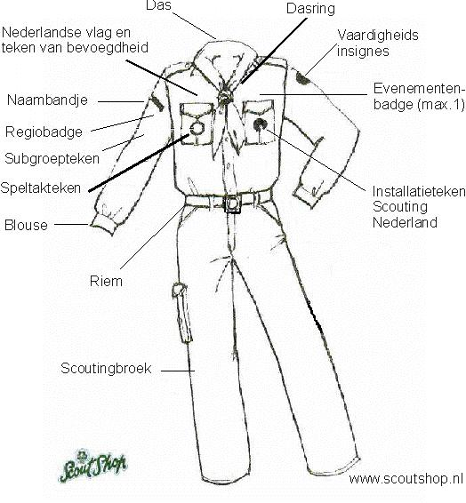

Groepsdas van Scouting JMC:

